
ЧАСТНОЕ ОБРАЗОВАТЕЛЬНОЕ УЧРЕЖДЕНИЕ
ДОПОЛНИТЕЛЬНОГО ПРОФЕССИОНАЛЬНОГО ОБРАЗОВАНИЯ
«УЧЕБНО-МЕТОДИЧЕСКИЙ ЦЕНТР
СОЮЗА «ОБЪЕДИНЕНИЕ ОРГАНИЗАЦИЙ ПРОФСОЮЗОВ
РЕСПУБЛИКИ БУРЯТИЯ»

670000, Улан-Удэ, ул. Воровского, 25, Телефон-факс: 8 (3012) 22-37-47, 222-376, 222-361, e-mail: umcooprb@mail.ru, сайт: www.umcooprb.ru
_________________________________________________________________________________

Учебно-методический центр Союза «Объединение организаций профсоюзов Республики Бурятия» приглашает на курсы повышения квалификации руководителей и специалистов кадровых служб, менеджеров по персоналу по 72-часовой программе «Кадровое делопроизводство».
В современных условиях быстрого информационного потока и часто меняющегося законодательства, повышение квалификации является одним из важнейших факторов успеха. Особенно это касается работы руководителей и специалистов кадровых служб. Грамотно организовать и эффективно вести кадровый учет в компании может только хорошо обученный специалист и руководитель.
Значимость курса "Кадровое делопроизводство" определяется усиливающейся ролью кадровой службы в управлении персоналом в современных условиях.
Наш Учебно-методический центр разработал курсы «Кадровое делопроизводство», которые дают необходимые знания и практические навыки для успешной работы специалистом в области кадрового делопроизводства. Полученные знания полезны как опытным, так и начинающим специалистам.
По окончании курса Вы будете уметь:
- Разбираться в системе кадровой документации и регламентировать нужный состав кадровых документов;
- Оформлять кадровую документацию с учетом уставных требований;
- Вносить изменения в документы по персональному составу;
- Регламентировать технологию работы с кадровыми документами за счет создания локальных нормативных актов по кадровому делопроизводству (инструкции, табели, формы, уставы и пр.);
- Оформлять трудовые книжки, прошивать многостраничные документы, журнальные формы;
- Систематизировать, хранить, готовить документы к архивированию и др.
Занятия построены на практических примерах и конкретных ситуациях, что поможет Вам избежать многих проблем, защитит Вас в спорных и сложных ситуациях.

Преимущества обучения в нашем учебном центре:
- Преподаватели курсов - практики с большим опытом работы;
- При группе слушателей больше 10 человек с одной организации - скидка каждому 15% от реальной стоимости;
- Оплата курса за одного слушателя снижается на 10 %, если профсоюзная организация направила на обучение более 5 человек;
- Возможность консультирования специалистами по отдельным вопросам после курсов;
- Доброжелательная обстановка;
- Беспроцентная рассрочка платежа до 1 месяца;
- Обучение, питание, проживание – всё в одном здании!
Учебная программа «Кадровое делопроизводство»
(в соответствии с профстандартом «Специалист по управлению персоналом»
Объём –72 часа

№ | Наименование разделов и тем | Всего часов | В том числе
№ | Наименование разделов и тем | Всего часов | Лекции | Практические  занятия
1. | Основные законодательные и нормативные акты, необходимые для работы с кадрами (персоналом) | 12 | 8 | 4
1.1 | Правовое и документационное обеспечение кадрового делопроизводства. | 1 | 1
1.2 | Важнейшие изменения в трудовом законодательстве РФ. Обзор судебной практики в области кадрового делопроизводства. | 2 | 2
1.3 | Локальные нормативные акты в сфере труда и социально-трудовых отношений. Порядок разработки локальных нормативных актов: штатного расписания, должностных инструкций работников, ПВТР и др. Порядок учёта мотивированного мнения представительного органа работников при принятии работодателем локальных нормативных актов | 3 | 1 | 2
1.3 | Кадровое делопроизводство в рамках введения профессиональных стандартов. Алгоритм введения профстандарта.  Профессиональный стандарт специалиста по управлению персоналом. Требования к опыту работы и образованию – 6 часов | 5 | 3 | 2
1.4 | Виды ответственности работодателей и должностных лиц за нарушения трудового законодательства и иных нормативных правовых актов, содержащих нормы трудового права | 1 | 1
2. | Организация работы специалиста по кадровому делопроизводству (по работе с персоналом) | 3 | 2 | 1
2.1 | Функции специалиста по кадровому делопроизводству (по работе с персоналом). | 1 | 1
2.2 | Инструкция по кадровому делопроизводству как организационный документ. | 2 | 1 | 1
3 | Состав и классификация кадровой документации. | 11 | 6 | 5
3.1 | Кадровое делопроизводство с нуля. Общий состав и виды кадровых документов. | 2 | 2
3.2 | Информационно-справочная документация в кадровом делопроизводстве | 2 | 1 | 1
3.3 | Распорядительная документация по персоналу. Виды приказов, распоряжений в кадровом делопроизводстве. Общий порядок их оформления. | 2 | 1 | 1
3.4 | Учётная документация по персоналу (личная карточка  Т-2, личный листок по учёту кадров, личное дело). | 3 | 1 | 2
3.5 | Порядок формирования документов в дела. Номенклатура дел. Организация хранения документов по личному составу. | 2 | 1 | 1
4 | Оформление трудовых отношений с работниками. Гарантии и компенсации работникам | 11 | 8 | 3
4.1 | Трудовые отношения. Социальное партнёрство в сфере труда. Коллективный договор как основа построения отношений работников с работодателем. | 3 | 2 | 1
4.2 | Трудовой договор 2016. Документирование отношений при приёме на работу и при изменении определённых сторонами условий трудового договора. | 3 | 2 | 1
4.3 | Защита персональных данных работников | 1 | 1
4.4 | Гарантии и компенсации работникам | 1 | 1
4.5 | Оформление документов при расторжении трудового договора. Соблюдение специальных требований при проведении процедуры сокращения численности или штата. Типичные нарушения и их последствия. | 3 | 2 | 1
5. | Особенности регулирования труда и оформления отношений с отдельными категориями работников | 3 | 3
5.1 | Особенности регулирования труда женщин, молодёжи | 2 | 2
5.2 | Особенности регулирования труда иностранных рабочих | 1 | 1
6. | Порядок закрепления режима труда и отдыха в локальных нормативных актах и в трудовом договоре | 5 | 4 | 1
6.1 | Рабочее время. Продолжительность рабочего времени. Режим рабочего времени. | 1 | 1
6.2 | Время отдыха. Виды времени отдыха. Перерывы в работе. Особенности оплаты труда при разных режимах работы | 2 | 2
6.3 | Отпуска, их виды, продолжительность. Оформление кадровой документации при предоставлении отпусков работникам | 2 | 1 | 1
7. | Ведение трудовых книжек, их учёт и хранение | 4 | 1 | 3
7.1 | Правила ведения, учёта и хранения трудовых книжек. Оформление вкладышей, дубликатов трудовых книжек. | 2 | 1 | 1
7.2 | Анализ характерных ошибок при заполнении трудовых книжек. | 2 |  | 2
8. | Дисциплина труда. Система стимулирования персонала | 8 | 4 | 4
8.1 | Дисциплина труда. Система стимулирования персонала. Поощрения за труд | 1 | 1
8.2 | О системе государственных наград Российской Федерации и Республики Бурятия. | 3 | 2 | 1
8.4 | Дисциплинарные взыскания, порядок их оформления и применения | 2 | 1 | 1
8.5 | Эффективные методы для разрешения и предупреждения конфликтов в коллективе. | 2 |  | 2
9 | Взаимодействие кадровых служб с отделениями Фонда социального страхования и Пенсионного Фонда, с органами воинского учёта, службой по охране труда | 9 | 7 | 2
9.1 | Новое в порядке назначения, начисления и выплате пособий по временной нетрудоспособности. Правила подсчёта страхового стажа. | 2 | 1 | 1
9.2 | Порядок формирования пенсионных прав граждан и расчета пенсии по обязательному пенсионному страхованию в 2016 году. Взаимодействие кадровых служб с Региональным отделением Пенсионного фонда РФ по Республике Бурятия. | 2 | 2
9.3 | Воинский учёт на предприятии и обязанности работодателя. Бронирование. Организация работы с военными комиссариатами по сдаче отчётности и сверкам. | 2 | 2
9.4 | Специальная оценка условий труда (СОУТ). Ответственность работодателей и должностных лиц за нарушения законодательства об охране труда: полномочия государственных инспекторов труда, санкции за нарушения законодательства | 3 | 2 | 1
10 | Консультации | 2 |  | 2
11 | Итоговый контроль (решение  ситуационных задач, тестирование) | 4 |  | 4
 | Всего: | 72 | 43 | 23

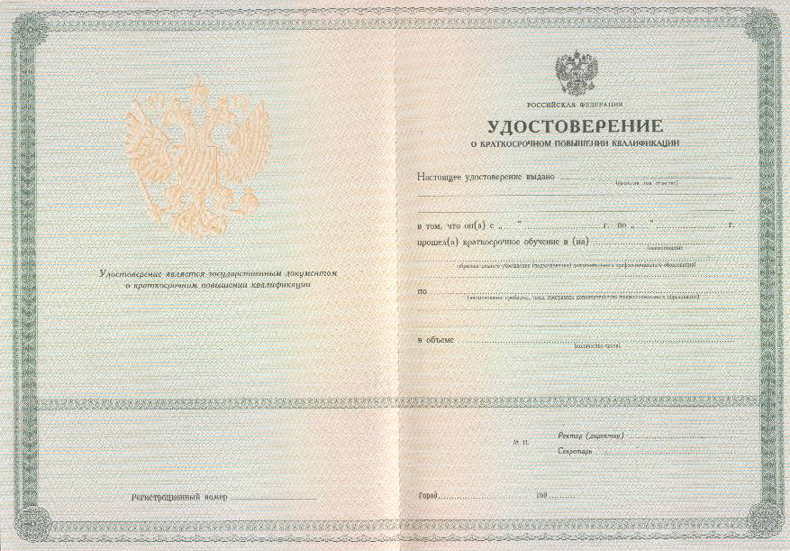 | Мы имеем лицензию на образовательную деятельность:  № 2522 от 25.02.2016г., серия 03Л01 № 0001070  выдана Министерством образования и науки Республики Бурятия.  По окончании выдается свидетельство о повышении квалификации.
Срок обучения:  7 дней  С 9.00ч. до 16.00ч. | Курс 72 часа можно разбить на 2-х этапа:  I этап - 42 часа – 4 дня, II этап - 30 часов – 3 дня.  Предусмотрена накопительная система обучения, т.е. в течение года все часы обучающих семинаров суммируются до 72 часов и выше.
Стоимость обучения: | Оплата за курс 72 часа составляет 4320 рублей  Если в два этапа, то I этап - 42 часа – 2520 руб.  II этап - 30 часов – 1800 руб.
Мы предоставляем каждому курсанту: | Раздаточный материал, который содержит основные нормативные и методические документы по тематике курса на бумажном и электронном носителях.
Мы находимся по адресу: | 670000, г. Улан-Удэ, ул. Воровского 25, 3 этаж, каб.№8
Наши контакты: | Телефон/факс: 8(3012) 22-37-47, 22-23-61, 22-23-76  Заявки на обучение принимаются: по факсу или по электронному адресу: e-mail: kursy-223747@mail.ru или umcooprb@mail.ru
Набор в группы: | Курсы проходят ежемесячно по мере комплектования группы (не менее 15 человек).
Курсы проходят ежемесячно (во второй половине).
Ближайший курс 13-21 марта 2017 (7 дней)
Следите за расписанием в новостной ленте
на сайте umcooprb.ru
Двигайтесь вперед с нашими курсами!

